TUẦN 29 - TIẾT 57 -Ngày thực hiện 1/4/2024
Nội dung | Định lượng | Phương pháp tổ chức
Nội dung | Định lượng | Hoạt động GV | Hoạt động HS
1. Hoạt động khởi động  a. Nhận lớp  b. Khởi động  - Khởi động chung: xoay các khớp cổ, cổ tay, cổ chân, khuỷu tay, hông,…  - Ép dọc, ép ngang, căng cơ tay  c. Trò chơi “Chuyền bóng nhanh”  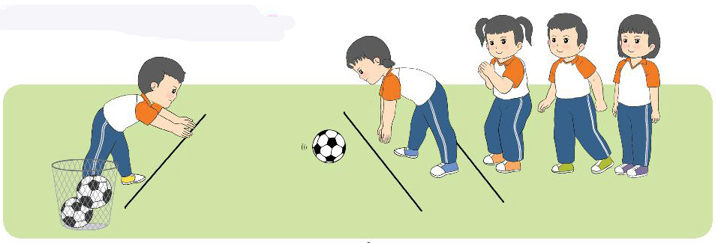  2. Hoạt động hình thành kiến thức mới  - Lăn bóng trên mặt đất qua vạch kẻ sẵn.  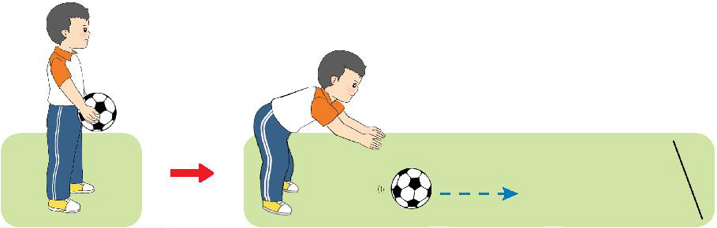  3. Hoạt động luyện tập  a. Tổ chức luyện tập  - Tập luyện đồng loạt  - Tập luyện nhóm 3  - HS lên thực hiện  b. Trò chơi “Lấy kho báu”  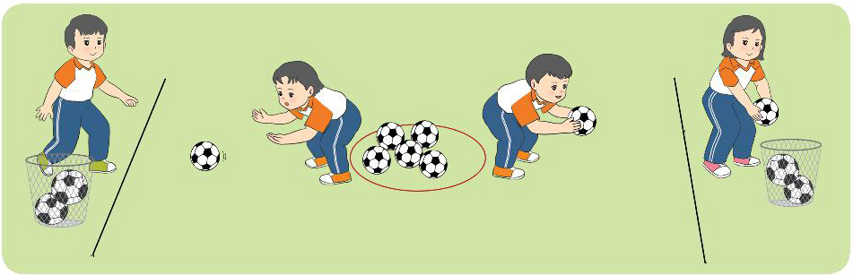  c. Hồi tĩnh  - Thả lỏng toàn thân  4. Hoạt động vận dụng  a. Vận dụng  b. Nhận xét giờ học | 5-7’  2lx8n  2’  8-10’  13-15’  3’ | - GV nhận lớp, thăm hỏi sức khỏe học sinh phổ biến nội dung, yêu cầu giờ học.  - GV cho HS quan sát tranh.  - GV nhận xét động tác đúng.  - GV chốt ý, tuyên dương  - Giáo dục HS sau khi chơi.  - GV yêu cầu học sinh nhắc lại nội dung đã học?  - Xuống lớp |                                                                                                                                                                                                                                                                                                                                                                                                                                                                                                                                                                                                                                         - Cán sự tập trung lớp, điểm số, báo cáo sĩ số, tình hình lớp cho GV.          - HS thực hiện cùng giáo viên                  - HS điều khiển trò chơi             - HS nói những gì mình nhìn thấy trong tranh.  - HS lên thực hiện.  - HS nhận xét  - ĐH tập luyện          - ĐH tập luyện nhóm 3 (mỗi nhóm 1 quả bóng)                  - HS lên thực hiện             - HS nhận xét  - Đội hình chơi  - HS tổng kết trò chơi.  - HS đứng tại chỗ thả lỏng.          - HS trả lời  - HS nhận xét bạn  - Vận dụng khi tham gia môn bóng đá  - HS nhận xét giờ học.        

TUẦN 29 - TIẾT 58 -Ngày thực hiện 2/4/2024
Nội dung | Định lượng | Phương pháp tổ chức
Nội dung | Định lượng | Hoạt động GV | Hoạt động HS
1. Hoạt động khởi động  a. Nhận lớp  b. Khởi động  - Khởi động chung: xoay các khớp cổ, cổ tay, cổ chân, khuỷu tay, hông,…  - Ép dọc, ép ngang, căng cơ tay  c. Trò chơi “Chuyền bóng nhanh”  2. Hoạt động hình thành kiến thức mới  - Động tác chạm bóng bằng gan bàn chân.  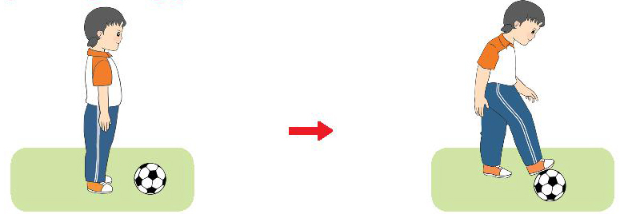  3. Hoạt động luyện tập  a. Tổ chức luyện tập  - Tập luyện đồng loạt  - Tập luyện nhóm 3  - HS lên thực hiện  b. Trò chơi “Lấy kho báu”  c. Hồi tĩnh  - Thả lỏng toàn thân  4. Hoạt động vận dụng  a. Vận dụng  b. Nhận xét giờ học | 5-7’  2lx8n  2’  8-10’  13-15’  3’ | - GV nhận lớp, thăm hỏi sức khỏe học sinh phổ biến nội dung, yêu cầu giờ học.  - GV cho HS quan sát tranh.  - GV nhận xét động tác đúng.  - GV chốt ý, tuyên dương  - Giáo dục HS sau khi chơi.  - GV yêu cầu học sinh nhắc lại nội dung đã học?  - Xuống lớp |                                                                                                                                                                                                                                                                                                                                                                                                                                                                                                                                                                                                                                         - Cán sự tập trung lớp, điểm số, báo cáo sĩ số, tình hình lớp cho GV.          - HS thực hiện cùng giáo viên                  - HS điều khiển trò chơi             - HS nói những gì mình nhìn thấy trong tranh.  - HS lên thực hiện.  - HS nhận xét  - ĐH tập luyện          - ĐH tập luyện nhóm 3 (mỗi nhóm 1 quả bóng)                  - HS lên thực hiện             - HS nhận xét  - Đội hình chơi  - HS tổng kết trò chơi.  - HS đứng tại chỗ thả lỏng.          - HS trả lời  - HS nhận xét bạn  - Vận dụng khi tham gia môn bóng đá  - HS nhận xét giờ học.        

